都市スプロールはどこから拡大しているか：マニラ郊外を例に
空間 太郎
東京大学 空間情報科学研究センター
連絡先: <days19office@csis.u-tokyo.ac.jp> Web: <http://www.csis.u-tokyo.ac.jp/csisdays2018/>

- 動機：途上国における人口増加に伴う都市スプロールは，発展を続ける都市での大きな課題の一つとなっている．急速に拡大する都市域は，周辺の土地利用を浸食していき，森林・農地等の減少を加速させながら地域環境における水資源・気象・食糧問題などに直結するような問題へと発展してきている（Gill et al., 2007; Satterthwaite et al., 2010）．開発のスピードや場所は，国や都市によって一様ではなく，どのような要因により決定されているのかを把握するのは困難である．都市開発の方向性をリモートセンシングやGIS的手法により明らかにすることができれば，開発の需要がどこにあるのかを把握することができ，延いては将来予測が可能となる．ここでは，スプロール化が著しいマニラを対象に，どのような要因によって拡大するエリアが決定されているのかを解析する．
- 方法：対象地域はマニラ郊外南部エリアを中心とする．衛星データを用いて2007年，2015年の土地利用図を作成し，2時期間の変化を抽出した．道路，河川，各種土地利用からの距離や標高データ等を変数として使用し，ニューラルネットワーク（多層パーセプトロン）を用いて推移するエリアの度合いを分類した．土地利用変化の起こりうるエリアと各変数の重要度をランク付けすることで，どの因子がより推移する度合いに影響を与えるかを解析した．
- 結果：対象地域において都市へと変化するクラスは主に二つ：森林と農地である．多層パーセプトロンによりランク付けされた因子の重要度を見る限り，森林が都市へと変化するエリアは地域の活発度・人口密度・傾斜や河川からの距離等に依存していることがわかった．農地が都市へと変化するエリアでは，地域の活発度・河川からの距離・道路からの距離・傾斜等が大きく影響していることが分かった．マニラ郊外での都市開発が行われるエリアは，あまり賑やかではなく，人口密度が低い場所ほど森林が推移し，農地は賑やかな，人口密度が程よいエリアの所が推移していくという，同じ都市開発でも場所によって特徴があるのが分かった．本研究は都市の政策が明らかではない場合も，開発の方向性を検証することができ，どのような需要をもって開発が進められているのかを知ることが可能となった．
- 謝辞：本研究の土地利用解析には宇宙航空研究開発機構（JAXA）の提供する「全球PALSAR-2/PALSARモザイク」データを使用．
- 参考文献：
Gill, S.E., Handley, J.F., Ennos, A.R., Pauleit, S. (2007) Adapting Cities for Climate Change: The Role of the Green Infrastructure. Built Environ, 33, 115–133．
Satterthwaite, D., McGranahan, G., Tacoli, C. (2010) Urbanization and its implications for food and farming. Philos. Trans. R. Soc. B, 365, 2809–2820．
- 関連文献：
Iizuka, K., Johnson, B.A., Onishi, A., Magcale-Macandog, D.B., Endo, I., Bragais, M. (2017) Modeling Future Urban Sprawl and Landscape Change in the Laguna de Bay Area, Philippines. Land, 6, 26.
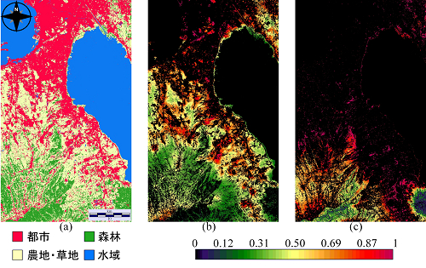  図1：対象地域（マニラ南部）の(a)土地利用図 (b)農地・草地から都市に変化する推移確率図 (c)森林から都市に変化する推移確率図 |   図2：空間情報科学研究センター公式マスコット：クック＆ジョー。こちらの表の枠を左と結合して、大きな一つの図を搭載してもOK

